「メディア論」第7回 戦争報道と情報操作 資料
【爆弾（肉弾）三勇士】
1932.2.22の上海近郊廟行鎮の中国軍の防御線の突破作戦で、久留米の第24旅団の北川丞・江下武次・作江伊之助の３人が鉄条網破壊のため点火した破壊筒を持って突入し爆死した。陸軍は３人を覚悟の行為と宣伝して＜軍神＞化し、弔慰金の献金、与謝野鉄幹作詩の歌、映画や演劇などによって三勇士ブームを創り出して軍国熱を煽った。貧しい家の出身である３人による天皇への忠誠心が共感をよび、42年版の第５期国定国語教科書などに載った（『岩波日本史辞典』より）。
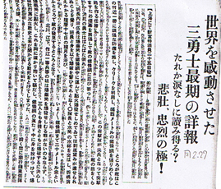東京朝日新聞1932.2.27

【油まみれの水鳥事件】
日本が90億ドルをアメリカとその同盟軍に拠出するべきか否かの議論が始まった時、「イラクがペルシャ湾へ原油放出をした」として「油まみれ水鳥」の映像と写真が流された。こんなひどいことをしているイラクを攻撃するのは当然である、という方便のための報道であった。しかし、水鳥を襲った原油は、アメリカ軍が誘導爆弾によってゲッティ・オイル・カンパニーの原油貯蔵施設から流出させたもので、当初から米中央軍の攻撃目標になっていた。
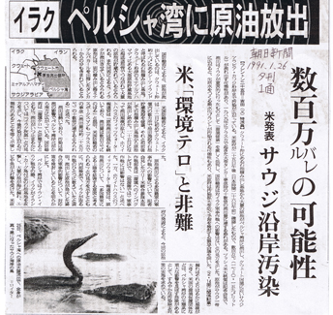朝日新聞1991.1.26夕刊

【ジェシカ・リンチ事件】※朝日新聞2003.11.8より
「私は利用されただけ」。イラク戦争中に捕虜になり、戦争のヒロインとして大々的に報道された元米陸軍兵士ジェシカ・リンチさん（20）が、米テレビのインタビューを受け、軍当局の情報操作を批判した。（中略）米軍当局は３月２３日にリンチさんが捕虜になった状況を「イラク軍に応戦した末、敵弾で重傷を負った」と広報した。しかし実際は、襲撃を受けて混乱した味方の車どうしが衝突した事故が負傷の原因だった。リンチさんは「本当の話を知っているのは私だけ」と、軍の広報を改めて否定した。米軍の特殊部隊は４月２日、収容先のイラクの病院からリンチさんを救出した。当時、劇的な救出場面が全米に繰り返し放映された。しかし、リンチさんは「なぜ彼らが救出場面を撮影しているのか理解できなかった。私は負傷していて、救助だけが必要だったのに」と話し、軍当局の演出を非難した。さらに帰国後、戦争のヒロインに祭り上げられていることを知り、「真実を知らない人たちが物語を作ったことに傷ついた」とうち明けた。一方、イラクの病院関係者には感謝している様子を見せ、「誰も私をたたいたり、張り飛ばしたりしなかった。生きていられるのは彼らのおかげだ」と語った。

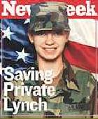 ニューズ・ウィーク紙の表紙
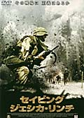 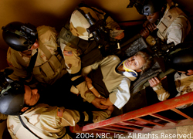 2004年には映画も制作された

